嘉義縣香林國民小學
111學年度雙語國家政策－口說英語展能樂學計畫
國民中小學英語日活動成果報告表
活動名稱 | 聖誕報佳音 |  | 辦理日期 | 111/12/21
辦理地點 | 阿里山國家森林遊樂區 |  | 參加人數 | 30人
成果摘要-活動內容介紹及特色說明 | 1.利用聖誕節的歡樂氣氛，結合英語課程，由英語教師教導學生有關聖誕節的故事、字詞及歌曲，並準備英語聖誕歌曲，感謝園區內各機關、團體平日對學校的照顧，藉此培養學生「感恩心」與「回饋心」。  2.學生就像是聖誕小精靈一般，讓聖誕節的氛圍充滿整個阿里山森林遊樂園區，遊客們也感受到濃濃的聖誕氣氛。
檢討或建議事項 | 學生對英文歌曲的涵義可以更了解。
照片說明（4-10張）
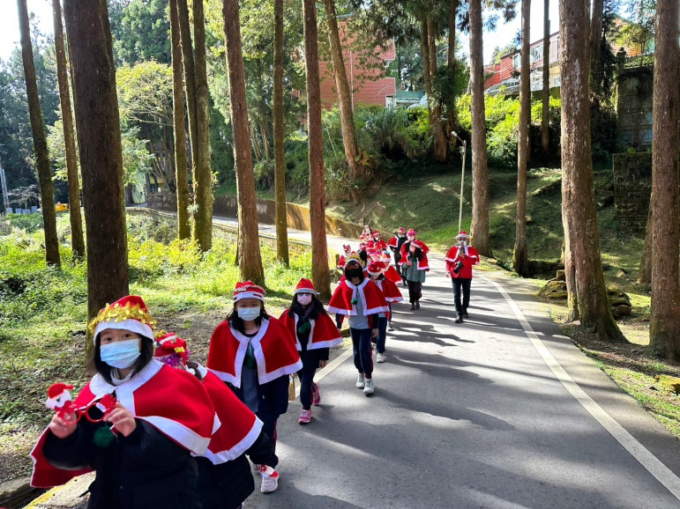 |  | 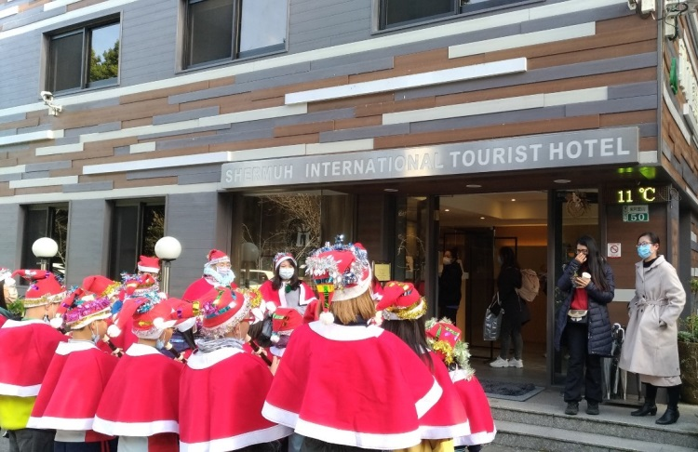
披著紅色斗篷穿梭在森林裡的小精靈 |  | 利用報佳音的機會感謝神木賓館平時的照顧
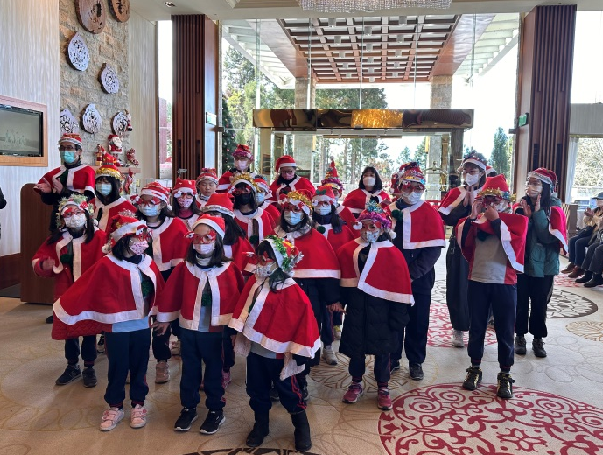 |  | 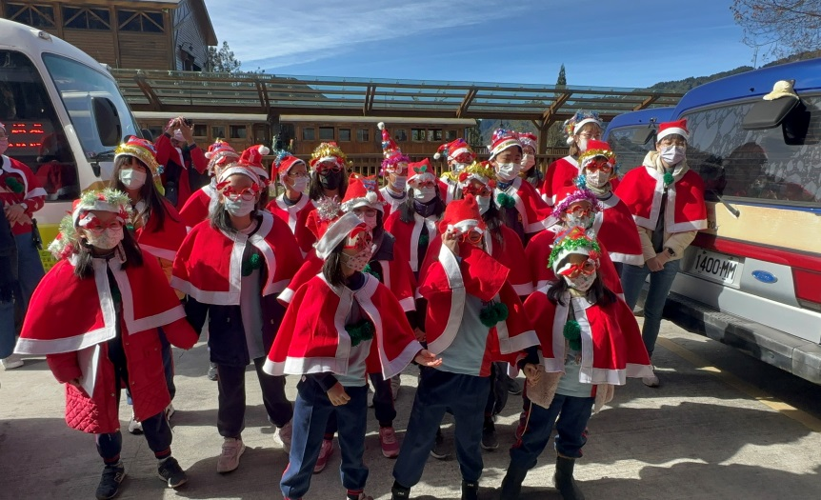
來到我們的好鄰居-阿里山賓館，  散播聖誕節的歡樂氣氛 |  | 每天早上提供校車接送我們的加成公司，一定要來謝謝他們
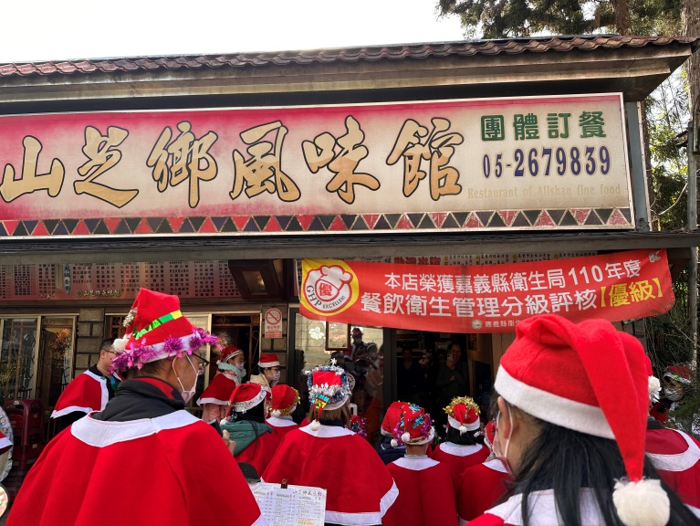 |  | 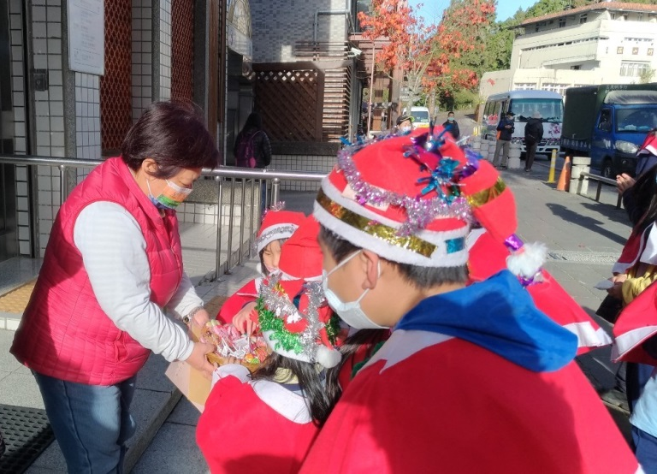
感謝平時提供我們營養午餐加菜的  山芝鄉的叔叔阿姨們 |  | 謝謝中華電信的叔叔阿姨們，  平時協助我們學校辦理活動

